УПРАВЛІННЯ ОСВІТИ І НАУКИ ЧЕРКАСЬКОЇ ОБЛАСНОЇ ДЕРЖАВНОЇ АДМІНІСТРАЦІЇ
ДЕРЖАВНИЙ НАВЧАЛЬНИЙ ЗАКЛАД «ЗОЛОТОНІСЬКИЙ ПРОФЕСІЙНИЙ ЛІЦЕЙ»
ЛІНІЙКА-РЕКВІЄМ:
Плач, Україно, твоїх ховаємо синів!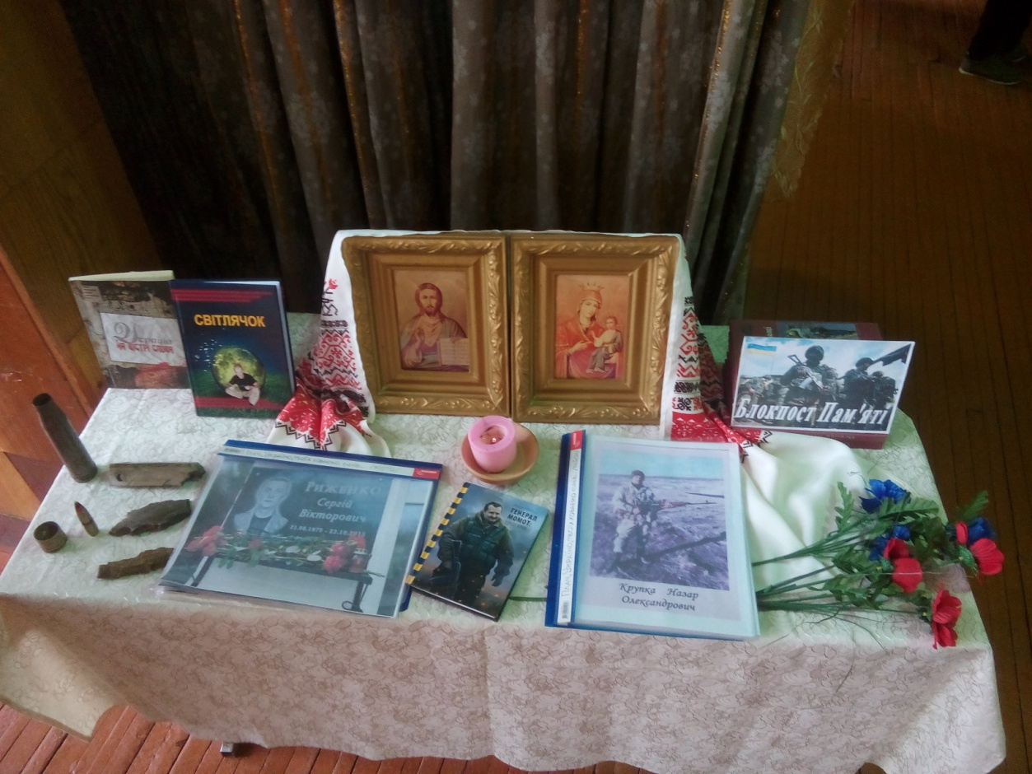
Підготувала провідний
бібліотекар Марсакова І.В

Золотоноша, 2018 рік

Мета:
- навчальна – ознайомити учнів з біографією земляків, Героїв України, які стали гордістю нашого району, поклавши своє життя на Сході України заради нашого майбутнього
- виховна – виховувати в учнів повагу до героїчних подвигів наших земляків; виховувати морально-бойові якості,готовність до суворих випробувань і самопожертви в ім’я України і її народу
- розвивальна – розвивати почуття вдячності за подвиги дітей батькам та рідним, загиблих на Сході України земляків, як і є ідеалом громадянина-патріота, прикладом прояву патріотичних почуттів у повсякденному житті

Обладнання: книжкова виставка «Блокпост пам’яті», мультимедійна дошка з презентаціями про героїв АТО

Бібліотекар (за лаштунками )
Українці ! Ми з родоводу сильних,
Прозрів народ і духу смолоскип,
Запалений серцями незборимих,
І пам’ять про синів хай не згаса повік!
Ведучий На даний час на наших очах твориться історія – історія справжніх героїв. Ці роки війни опишуть колись в підручниках історії, як війну України з Росією. Справжнім героям ми присвячуємо цей захід – героям нашого часу.
Ведуча Вони не сиділи в кабінетах,вони не ховалися від військкоматів, вони не тікали за кордон. Ці хлопці пішли захищати нашу Батьківщину – це справжні хоробрі серця. Вони, як один, без жодних вагань, без примусових повісток піднялися на захист України.
Ведучий Із початком військового протистояння на Сході українці переосмислили багато понять. Там, в зоні АТО ,вірність Батьківщині доводять із автоматом в руках, істинну дружбу – прикриваючи спину бойового товариша, а любов до Бога – щирими молитвами про мир та спокій в Україні.
Ведуча Лінійка, присвячена пам’яті загиблим Героям АТО оголошується відкритою
Ведуча Кожна війна має своїх героїв! Серед полеглих за нашу волю є, на жаль, і імена наших земляків.
Учениця У садочку біля хати,
Стоїть мати сива,
Ридаючи, виглядає
Єдиного сина.
Пішов в військо українське
На фронт воювати.
З а народ,за честь і славу,
Волю відстояти.
Ведучий Вони згасли, як зорі, але повинні жити у нашій пам’яті!
Ведуча Старшина Єпіфанов Сергій Петрович. Народився 22 січня 1983 року у селі Львівка Золотоніського району. Загинув 14 червня 2014 року у місті Маріуполь Донецької області.
Ведучий Начальник майстерні відділення забезпечення спеціальними засобами відділу інженерного та технічного забезпечення Навчального центру підготовки молодших спеціалістів.
Ведуча Сергій Єпіфанов у батьків був єдиним сином. Мама Наталія Миколаївна тривалий час працювала в Італії – заробляла сім’ї Сергія на квартиру. Батько – Петро Вікторович працював механізатором.
Ведучий Після закінчення школи Сергій Єпіфанов вирішив стати прикордонником. Поїхав до Навчального центру Держприкордонслужби, що в Оршанці під Черкасами, де дослужився до старшини.
Ведуча Бойовики напали підступно із засідки. Колона, якою їхали військовослужбовці Навчального центру, потрапила під обстріл. Виконуючий обов’язки начальника Навчального центру полковник Ігор Павлов підозрює, що колону чекали, адже для засідки обрали відкрите пристріляне місце. Спершу трьома пострілами з гранатомету зупинили транспорт.
Ведучий Після гранатометів включилися снайпери. Пострілом в голову вони забрали життя старшини Сергія Єпіфанова.
Ведуча Похорон Сергія Єпіфанова відбувся 17 червня 2014 року у селі Львівка. У Сергія Петровича залишилася дружина Лілія та дві доньки – 9- ти річна Яна та 2-х річна Лана.
Ведучий Єпіфанов Сергій Петрович посмертно нагороджений відзнакою «За заслуги перед Черкащиною».
Бібліотекар (за лаштунками) Так, немає війни без убитих…
Загиблих душі приходять назад.
Сліз дружин, матерів не спинити…
Ти – герой, український солдат!
Звучить пісня Наталії Цар « А мати жде…»
Ведуча Мабуть, кожен українець зараз молиться за своїх близьких, згадуючи кожен день, рік, місяць,який розділив наше життя на до і після війни. Та надзвичайно важко тим, хто вже ніколи не дочекається, не обійме, не пригорне свою кровинку, не поцілує свою дитину, не почує її голосу. Одне-єдине, що тримає матерів на землі – це спогади, в яких вони тримають своїх синів за теплі долоні.
Ведучий Серпень 1994 року був теплим і сонячним, в останній день літа у молодій сім’ї Чуйченків із села Гельмязів народився синок, якого назвали так, як і тата Женею. Він ріс проворним, непосидючим, надзвичайно рухливим, веселим і добрим.
Ведуча Мав багато друзів, ініціативний, брав активну участь у позакласних заходах. Захищав честь школи на спортивних змаганнях з футболу, баскетболу в районі та області.
Ведучий З 8 жовтня 2012 року по 8 жовтня 2013 року проходив військову службу в Збройних силах України. Сумлінний солдат, був нагороджений грамотою.
Ведуча Почав шукати своє місце в житті. Щиро підтримав Майдан. А з оголошенням першої хвилі мобілізації пішов добровольцем у Армію. 1 квітня 2014 року його зустріла 95 Житомирська аеромобільна бригада. З 23 квітня – в АТО. Крим… Краматорськ… Слов’янськ…
Ведучий Після прибуття на базу у м. Слов’янськ Чуйченко Євген повинен був охороняти аеродром у Краматорську. Туди вони прибули гелікоптером, але сепаратисти оточили летовище, повністю ізолювавши десантників.
Ведуча Їжа закінчувалася, хліб, сухарі також. Воду почали пити із пожежних ям, калюж. Доправити допомогу було неможливо. Летовище постійно обстрілювали. Навіть на території пройти було важко, бо снайпери слідкували за кожним рухом бійців. Вже потім Женя зізнається: їли жуків, гадюк.
Ведучий Та постійні обстріли не припинялися. «Гради» били вдень і вночі, земля перетворювалася на суцільне пекло. Як же могла витримати все це психіка молодих бійців, яким було по 18-20 років? Витримували не всі,ті, хто повернувся звідти,говорили, що дехто від паніки навіть скати машин зубами гриз. Так людина може вести себе у нелюдських обставинах.
Ведуча У кінці червня Женю контузило. Він кілька днів лежав на території летовища, не підіймався, йому надали лише першу допомогу, оскільки вивезти поранених було неможливо.
Ведучий Великою радістю для нього було звільнення Краматорська і Слов’янська. А далі – така бажана відпустка. Ще – реабілітація і лікування у Золотоніській центральній лікарні та у госпіталі міста Житомира, іспити в університеті, двадцятий рік народження і остання дорога, яка забрала Женю у Вічність.
Ведуча 12 вересня 2015 року такого теплого і сонячного дня Жені не стало. Нестерпний біль і відчай огорнув серця тих, хто його знав. Всі тоді питали: «Чому?» . Чому, пройшовши пекло війни, перенісши контузію і поранення, він загинув тут, на рідній землі. Це була жахлива аварія.
Читає учень у військовій формі
Літо,спека і «бронік» четвертого класу,
Під їдучий по шкірі у зоні АТО,
Захищаємо ми територію нашу
І окроплене кров’ю святе полотно.
Жовто-сині стяги, в них – пшениця і небо,
Україна і символи – понад усе!
Тут АТО ,чи війна,але в бій іти треба,
Східний вітер нещастя по світу несе.
Буде тиша і мир, але ще не сьогодні,
Вміло снайпер працює, доповнює «Град»
Згасне свічка, тоді до «Небесної Сотні»
Там уже у строю генерал і солдат,
Не жалійте, не плачте, усе ж не даремно,
Хай вертаються швидше в міста голуби
Як не ми, тоді хто, захищатиме землю
Чоловіча робота, було так завжди.
Ведучий Кінець 2013 року закрутився круговертям Майдану, окремі виступи переросли у масові протести і далі у справжню революцію. На початку 2014 року мирний протест трансформувався в криваві зіткнення і привів до зміни влади в країні.
Ведуча А вслід за цим запалили вогонь на Сході. Руслан Шеремет, або як його називали побратими «Світлячок» уродженець села Піщаного, з його загостреним почуттям справедливості, не міг залишатись осторонь.
Ведучий 5 травня 2014 року він пішов добровольцем у спец. батальйон патрульної служби міліції особливого призначення «Київщина».
Ведуча Після недовгого але інтенсивного навчання з 20 травня цього ж року Руслан перебуває в зоні АТО Донецької і Луганської областей. У своїй частині він, як завжди,був душею компанії, авторитетом і джерелом позитиву та оптимізму.
Ведучий За це він і отримав позивний «Світлячок». Підрозділ, у якому служив Руслан, брав участь у різноманітних бойових операціях, здійснював перевірки населених пунктів, контролював дороги та важливі об’єкти, проводив розвідку позицій противника, рейди по його тилах.
Ведуча 5 жовтня 2014 року відділення, в якому знаходився Руслан, здійснювало патрулювання на нічних вулицях міста Сватове. За не до кінця виясненими обставинами, чи то з автомобіля, який проїжджав повз, чи то з групи людей біля кафе «Бістро» було кинуто дві гранати.
Ведучий Найближче до них опинився Руслан. Одну гранату він, нібито, знешкодив, а іншу не встигав і накрив її своїм тілом, врятувавши своїх побратимів.
Ведуча За їх свідченнями, останні його слова були про маму. Світлячок загинув на місці від тяжких ран, не сумісних із життям.
Ведучий Холодного дня 7 жовтня в останню дорогу Руслана проводжало все село, громадськість і керівники району та області.
На своїх плечах Світлячка до його останньої домівки несли 10 однополчан.
Ведуча Важкими краплями упали на землю слова відчаю і прощання. Різкі постріли траурного салюту відлунням далекої війни сколихнули повітря, вдарили по нервах, сплелися із плачем та темною тугою…
Ведучий Пам’ять про Руслана і його подвиг увіковічнили у назві головної вулиці села. У школі, де він навчався,встановлена пам’ятна дошка. Із 2016 року започаткований районний щорічний фестиваль-конкурс хореографічного мистецтва «Світлячок» пам’яті Руслана Шеремета.
Ведуча Село пам’ятає. Люди знають. Громадська організація «Народна Рада» надала Руслану звання Героя українського народу. Лишається питання: а влада? А держава? Існують проблеми навіть із наданням йому статусу «Учасник АТО».
Танцювальна композиція під пісню Світлани Тарабарової «Повертайся живим…»

Ведучий В’ячеслав Дмитрович Хорошковський народився 18 жовтня 1971 року в місті Києві. Ріс у родині робітників. Навчався добре, був гордістю батьків. Його мати рано пішла із життя. Батько тяжко переносив смерть дружини і втратив зір.
Ведуча В’ячеслав із 15 років працював ,щоб прогодувати батька і меншого брата. Із 1990 по 1992 рік був призваний до Лав Збройних Сил. Проходив службу у Німеччині. Був направлений у Афганістан десантником.
Ведучий У Вознесенське переїхав у 2010 році разом з дружиною Сніжаною та донькою Кариною, придбавши тут будинок. Згодом його сім’я поповнилася ще однією донькою Яною.
Ведуча Працював машиністом насосних установок на Пальмірському цукрозаводі. У 2014 році- мобілізований у Збройні Сили України. Пройшов навчання у Львові і був переведений у військову частину до Харкова.
Ведучий А з 16 листопада у зоні АТО захищав Батьківщину від російських загарбників.43-річний старшина Хорошковський воював у складі батальйону особливого призначення Національної гвардії України.
Ведуча 18 лютого 2015 року життя нашого земляка обірвалося… він загинув під Дебальцевим. Хоронили солдата 11 березня на кладовищі села Вознесенське. «Війна забирає кращих», - говорили земляки про В’ячеслава Хорошковського , справжнього патріота України.
Учениця Це не сон, не синдром маячні,
Ця війна не в далекій країні.
Не в Іраку чи десь там в Чечні.
А в вишневій моїй Україні.
Саме тут всі її вояки.
Схід країни від зла захищали,
Бились на смерть мої земляки.
Кров’ю землю святу поливали.
Щоб країна ввійшла в майбуття
Вільна, сильна, без чвар та війни.
Віддали найцінніше – життя.
України найкращі сини!
Ведучий 11 березня на Сході України, між населеними пунктами Авдіївка та Зайцеве, під час мінометного обстрілу загинув наш молодий земляк Назар Крупка.
Ведуча Назар Крупка народився в Коробівці 15 травня 1980 року. Закінчив місцеву десятирічку, Херсонську філію Запорізького юридичного інституту. Працював слідчим Золотоніського міськвідділу міліції, в Державній податковій інспекції; з 2006 року займався приватною юридичною практикою.
Ведучий Учасник майдану в часи Революції Гідності. На війну пішов добровольцем, захищав суверенітет нашої держави більше року в складі героїчного батальйону «Айдар».
Ведуча Посмертно нагороджений почесною відзнакою «За заслуги перед Черкащиною». 17 вересня 2016 року на фасаді місцевої загальноосвітньої школи відкрили меморіальну дошку Назару Крупці.
Ведучий Пам’яті героя у районі організовано шашковий турнір, який проводитиметься щорічно.
Учень
Не загинув я, просто заснув,
Відпочину – і знову до бою!
Чуєш, вітер зненацька подув?
Це брати мене кличуть з собою…
Там, високо в горі,на блакитном плацу,
Командири шикують нас в сотні,
Ми такі ж ,як були, тільки плечі в пуху,
Це від крил, що тріпочуть на сонці.
Ми усі тут, гуртом, у єдиній сім’ї,
З нами Бог, а кого нам ще треба!
Не сумуйте за нами , тепер на віки,
Ми боронимо неньку з-під неба!
Наша кара для ворога буде страшна,
І живі з них позаздрять вже мертвим,
Не насмілиться більше московська орда,
Колобродити чоботом стертим!
Не загинув я, просто заснув,
Відпочину – і знову до бою!
Чуєш, вітер зненацька подув?
Це брати мене кличуть з собою…
Ігор Піголь
Ведуча Гага В’ячеслав Олегович народився 3 серпня 1991 року у селі Плешкані Золотоніського району. Хлопчик зростав на радість та втіху батькам допитливим, жвавим, веселим. Як і всі відвідував дитячий садок, потім прийшов до першого класу Плешканівської школи.
Ведучий Ще змалку Славко прийшов до спортзали, де старші хлопці займалися у секції з греко-римської боротьби, і залишився тут. Старшу школу закінчив у Гельмязівській ЗОШ 1-3 ступенів.
Ведуча Потім були роки навчання у Черкаському національному університеті імені Богдана Хмельницького на факультеті фізичного виховання. З 1 вересня 2013 року почав працювати вчителем фізичної культури у Гельмязівській ЗОШ.
Ведучий Восени 2013 року отримав повістку на службу в армію, після армії підписав контракт і пішов служити у Житомирську 95-ту окрему аеромобільну бригаду.
Ведуча Мирної служби йому дісталося кілька місяців. Вже у березні 2014 року їхній батальйон перекинули до Миколаєва, звідти – у Крим на кордон. А в середині квітня він уже був на Донбасі під Слав’янськом.
Ведучий Він був один серед небагатьох, хто до останнього відстоював Донецький аеропорт. Поблизу нього і загинув. 26 січня 2015 року Славко та ще кілька бійців інженерно-саперної роти 95 –ої аеромобільної бригади потрапили під мінометний обстріл біля села Спартак Донецької області.
Ведуча Навчаючись у школі, в університеті В’ячеслав не полишав займатися спортом. З 2010 року став членом федерації бойового самбо в Україні, вигравши відкритий чемпіонат Черкаської області з бойового самбо, отримавши 1 розряд. Навесні 2013 року виборов Кубок України з бойового самбо, отримавши звання кандидата в майстри спорту.
Ведучий Нагороджений орденом «За мужність» 3 ступеня, орденом «За особливі заслуги перед Черкащиною» - посмертно, та орденом « За мужність» 2 ступеня – посмертно.
Учениця Під прапором стояли – під прапором й спочили.
Прийми, о Господи , своїх синів!
За України волю їх убили
В шалений жар тривожних днів.
В той час, як небо димом затягнулось,
Як змерзлі руки прагнули вогню,
Упились кров’ю кат і його свита,
Споївши нею всю свою сім’ю.
Ведуча Сергій Вікторович Риженко народився 21 серпня 1978 року у Золотоноші. Навчався у школі №3, де закінчив 9 класів. Згодом отримав спеціальність токаря у нашому ліцеї.
Ведучий Строкову службу проходив у Києві. Півтора року служив у роті почесної варти окремого полку Президента України, адже мав зріст 1, 85 см. Після повернення працював водієм і робітником на різних підприємствах міста, останні роки – продавцем –консультантом у торговому центрі «Даллас».
Ведуча Характер мав спокійний, поступливий і неконфліктний, тому швидко знаходив спільну мову з людьми.
Ведучий 17 березня 2015 року Сергій Риженко був мобілізований до Збройних Сил України. Спочатку проходив підготовку у навчальному центрі на Чернігівщині, потім служив водієм у військовій частині, яка дислокувалася у Запоріжжі.
Ведуча З 19 серпня Сергій перебував у зоні проведення АТО. За тиждень до трагічної дати Сергієві не вистачило місця у наметі, де ночувало 20 військовослужбовців, і він пішов спати у свою вантажівку.
Ведучий Вночі намет загорівся, декілька бійців отримали тяжкі опіки, а Сергія тоді вберегла випадковість. 23 жовтня близько 15 години він зателефонував мамі Валентині Садонівні. У кінці розмови сказав: « Піду посплю, бо о 20 –ій мені заступати в наряд».
Ведуча Це був його останній дзвінок до матері, розбудити Сергія товариші по службі вже не змогли. Серце бійця не витримало щоденного навантаження і хвилювань, почуття невизначеності , а часом і розпачу.
Ведучий У листопаді він мав приїхати у відпустку, розповідав мамі: «Нам видали нову форму, а берці які круті! Уявляєш, навіть мій 46-й розмір знайшли! Я їх не ношу, бережу, приїду у відпустку у всьому новому».
Ведуча Після повернення із зони проведення АТО, він планував служити за контрактом у нашій військовій частині, пов’язати подальше життя з армією. Не судилося…
Ведучий Прошу хвилиною мовчання вшанувати пам’ять наших земляків, які загинули на війні, захищаючи нас, і які назавжди залишаться героями у наших серцях.
Хвилина мовчання під пісню «Плине кача»
Ведуча Герої не вмирають! Вони живуть у нашій пам’яті, трансформуючись у красиві легенди, незворушні істини, мужні і чуттєві вірші. Вони перетворюються у вогонь танцю і силу пісні! Герої надихають і оберігають…
Разом Слава Героям! Слава Україні!
Ведучий Лінійка, присвячена пам’яті загиблим Героям АТО оголошується закритою.
Звучить Гімн

Список використаних джерел
- Сахаров Т.М. Патріотичне виховання// Шкільний світ.-2005.-№3.-С.18-19
- Шандра В.І., Шандра М.В. Світлячок: Золотоніське видавничо-поліграфічне підприємство,2017.-70 с.
- Україна на вістрі слова.- Черкаси: видавець Чабаненко Ю.А.,2014.-124 с.
- Л.М. Кіріяк , І.Г. Левченко «Життя – мов спалах» . - Режим доступу : http://lubnyosvita.org.ua/index.php?option=com_content&view=article&id=515:-l-r-6-&catid=41:2015-08-31-05-40-01&Itemid=66

